โครงการตรวจสอบสถานะแสดงการดำรงชีวิติอยู่และออกเยี่ยมยามถามไถ่(นอกสถานที่)
งบประมาณ 2563
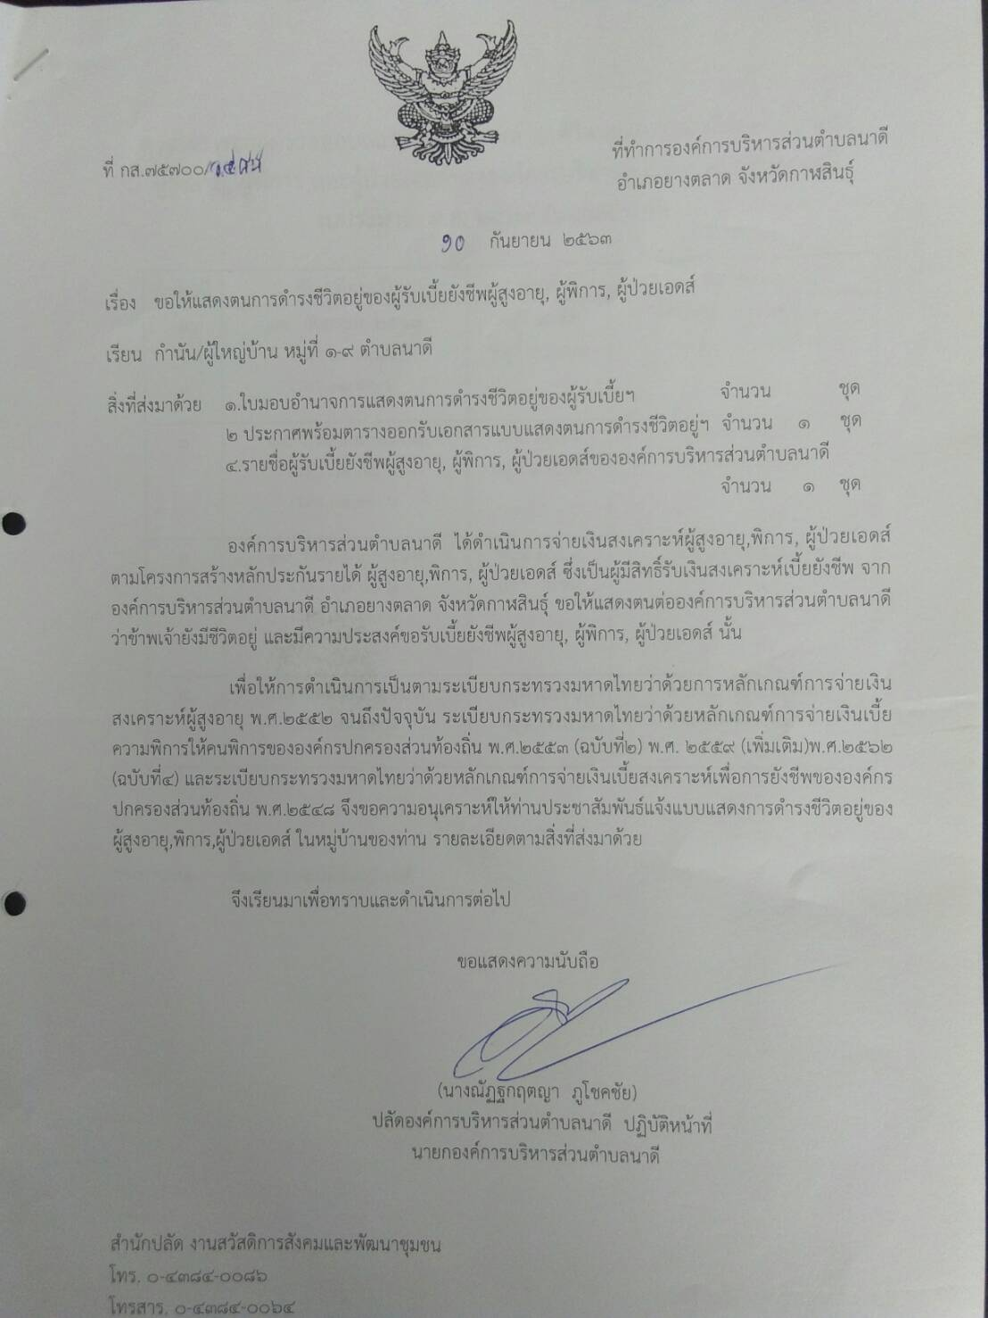

โครงการตรวจสอบสถานะแสดงการดำรงชีวิติอยู่และออกเยี่ยมยามถามไถ่(นอกสถานที่)
งบประมาณ 2563
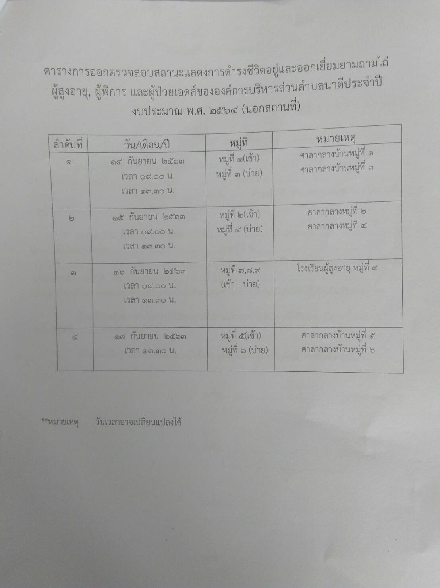

โครงการตรวจสอบสถานะแสดงการดำรงชีวิติอยู่และออกเยี่ยมยามถามไถ่(นอกสถานที่)
งบประมาณ 2563
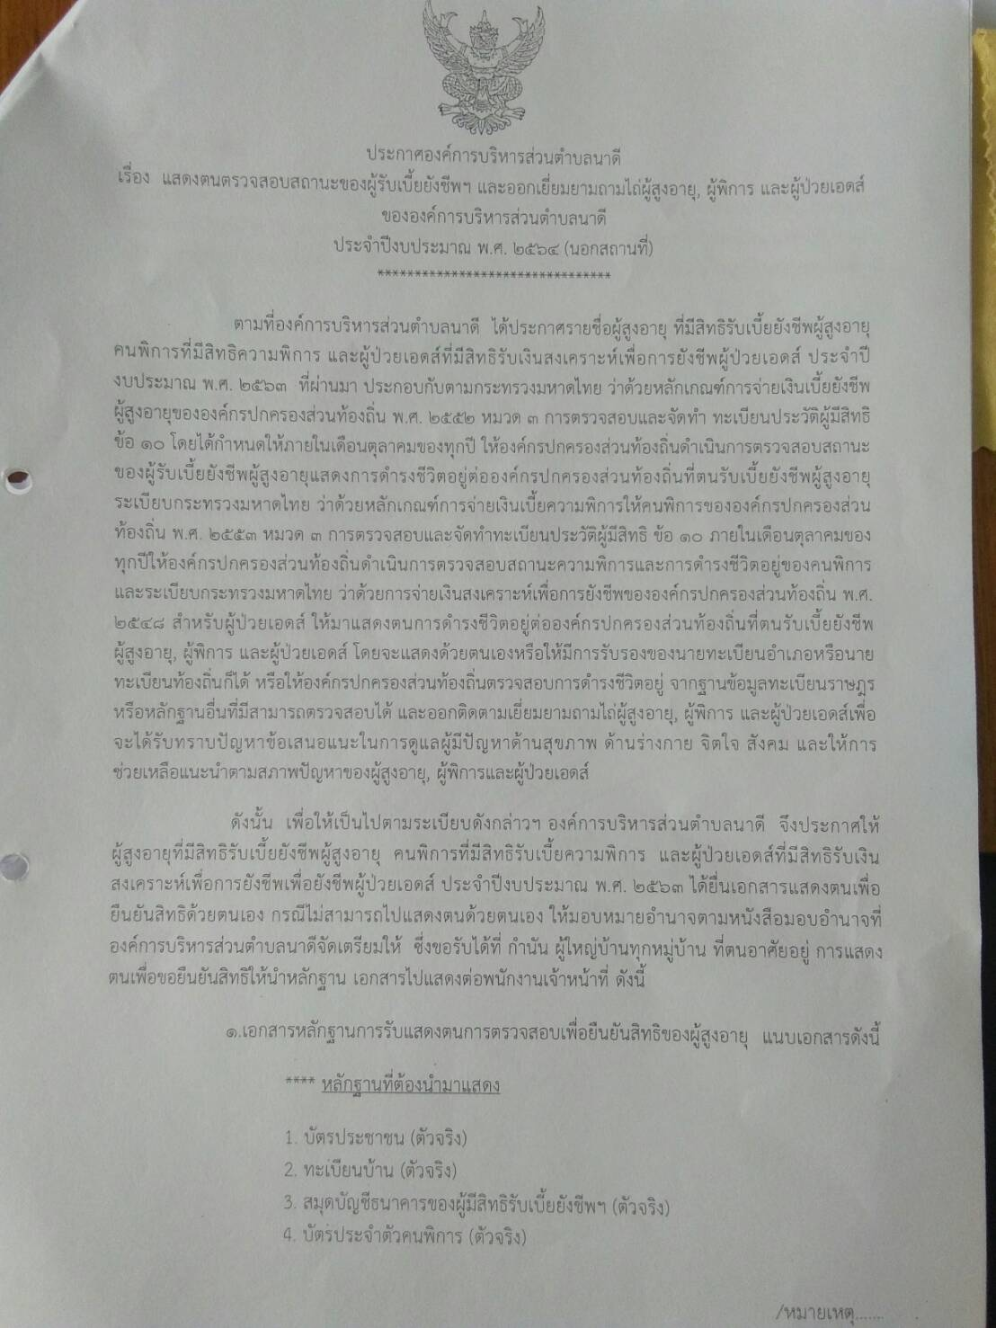

โครงการตรวจสอบสถานะแสดงการดำรงชีวิติอยู่และออกเยี่ยมยามถามไถ่(นอกสถานที่)
งบประมาณ 2563
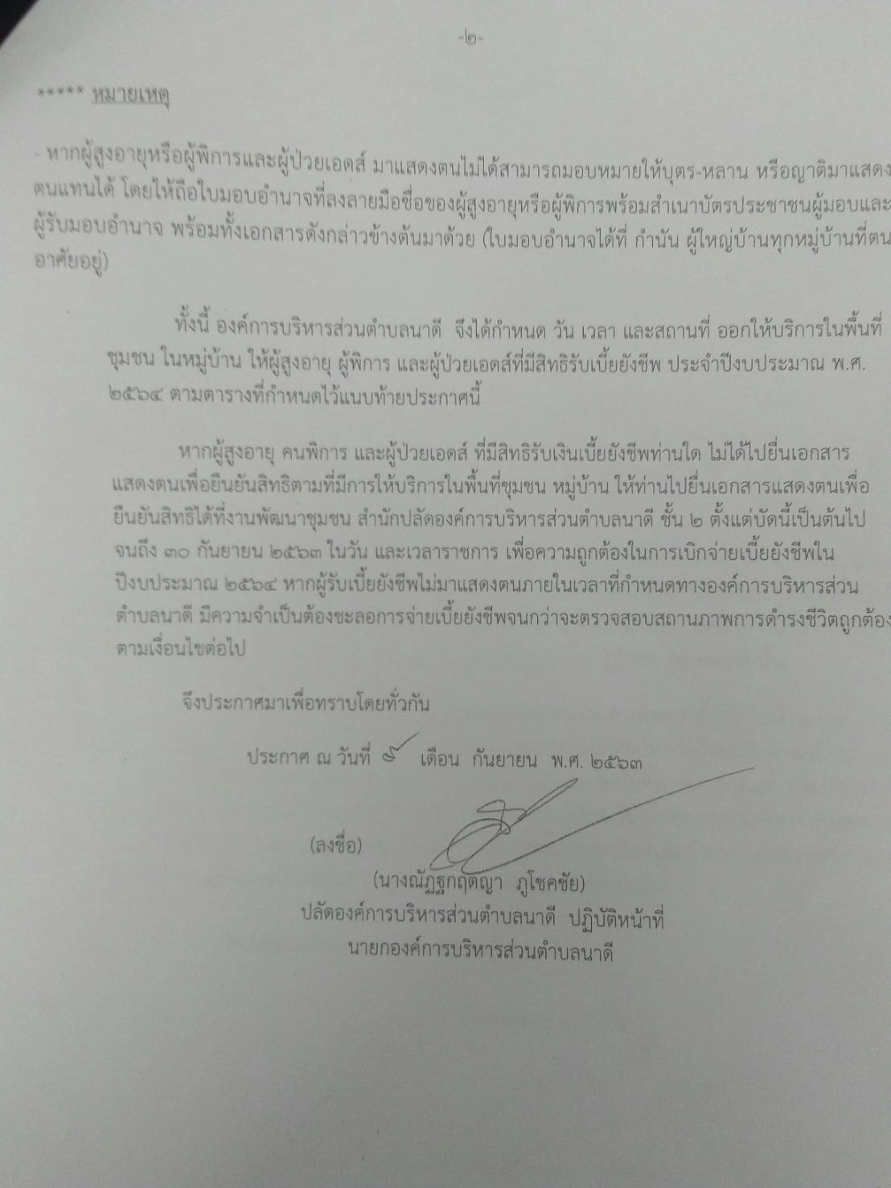

โครงการตรวจสอบสถานะแสดงการดำรงชีวิติอยู่และออกเยี่ยมยามถามไถ่(นอกสถานที่)
งบประมาณ 2563

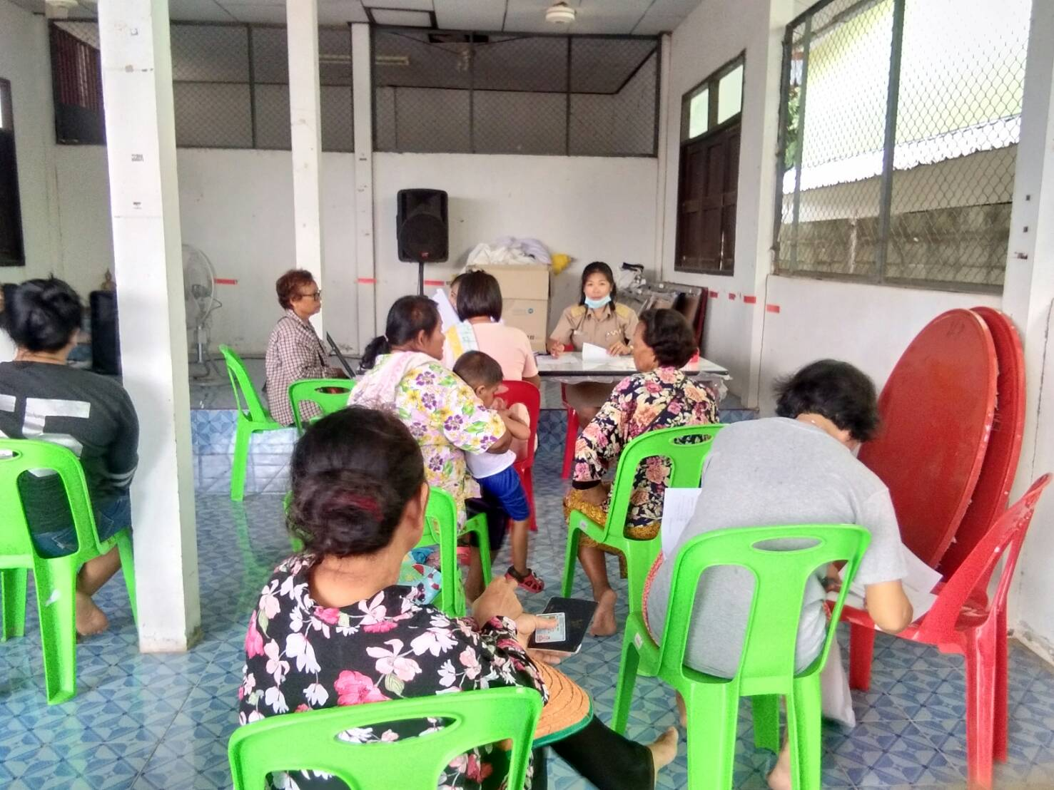

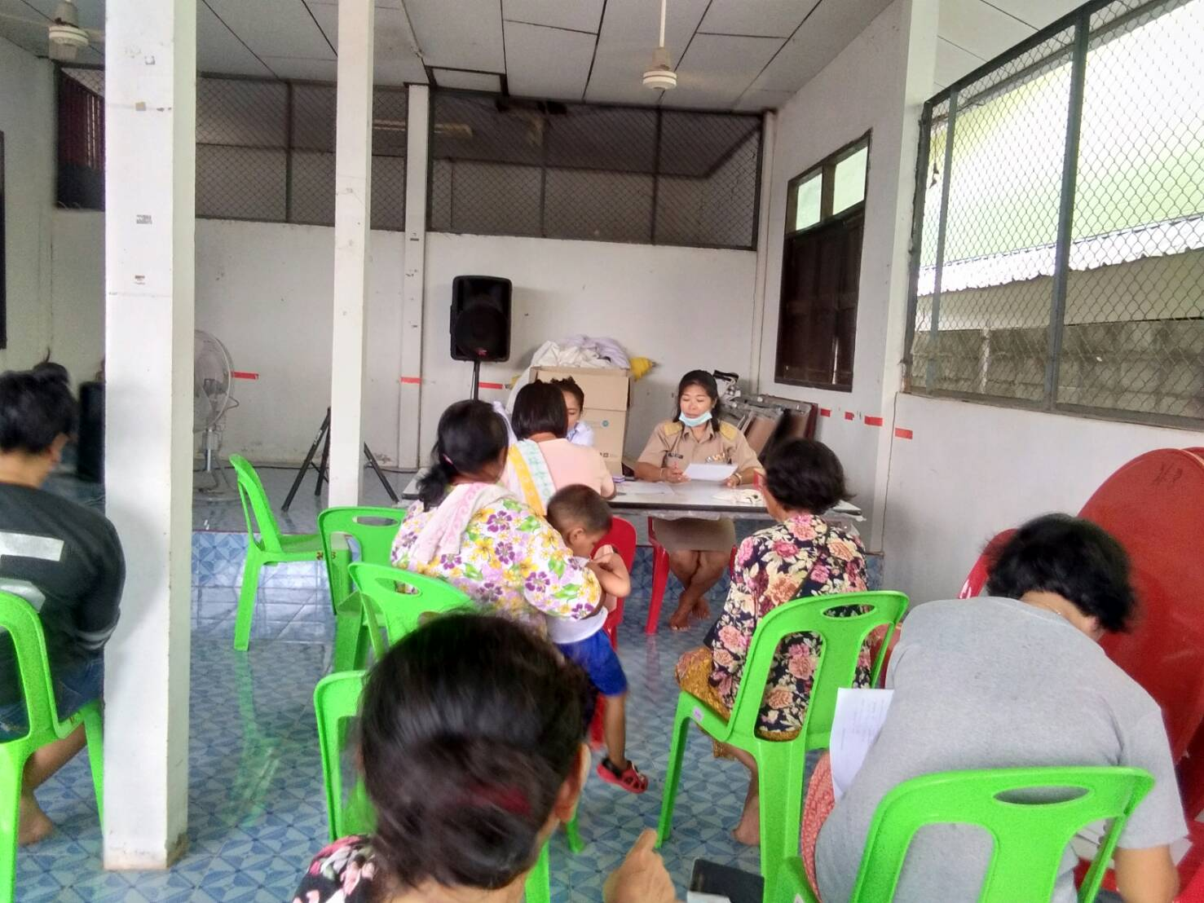

โครงการตรวจสอบสถานะแสดงการดำรงชีวิติอยู่และออกเยี่ยมยามถามไถ่(นอกสถานที่)
งบประมาณ 2563
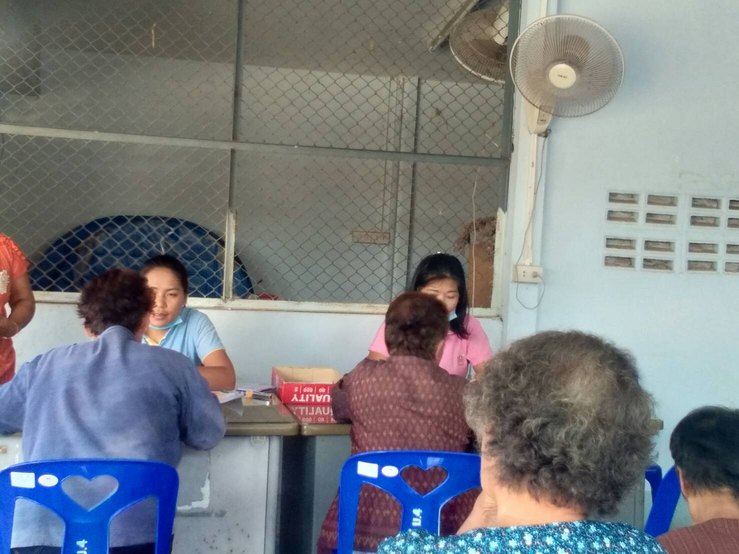
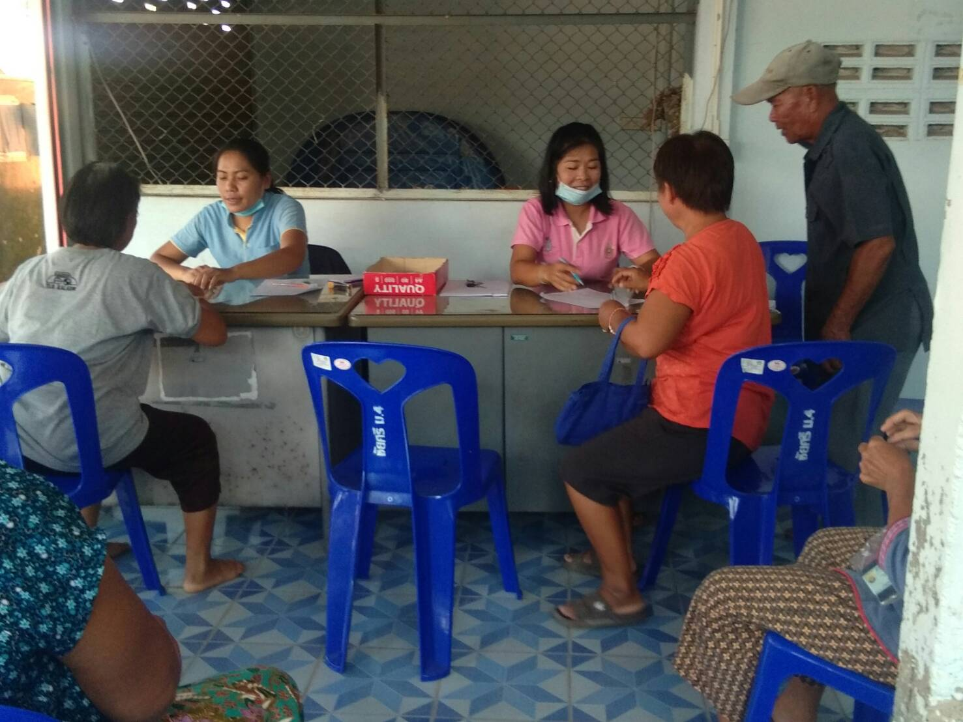

โครงการตรวจสอบสถานะแสดงการดำรงชีวิติอยู่และออกเยี่ยมยามถามไถ่(นอกสถานที่)
งบประมาณ 2563
